Trousse de ressources pédagogiques :

Expériences de migration des Noirs au Canada

Grade 8: Creating Canada, 1850–1890,

Canada, 1890–1914: A Changing Society

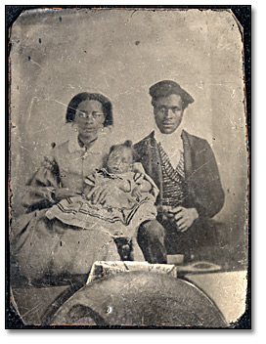

Portrait d'une famille non-identifiée de race noire

Fonds Alvin D. McCurdy

Code de référence : F 2076-16-4-8

Archives publiques de l'Ontario, I0024785

Introduction

Conçue pour s’intégrer dans la pratique des enseignants, cette trousse de ressources propose des hyperliens, des activités, des documents primaires et des fiches de travail pour vous aider, ainsi que vos élèves, dans des applications, des recherches et la compréhension du Canada entre 1850 et 1914.

Sujet
La fuite de l’esclavage et l’établissement de la communauté noire en Ontario

Sources
- L’expérience canadienne des Noirs en Ontario entre 1834 et 1914, exposition en ligne
- Images de l’histoire des Noirs : Exploration de la collection Alvin McCurdy, exposition en ligne
- Lettre de Tom Elice (Ellis) à Mary Warner, exposition en ligne
Utilisez les expositions en ligne des Archives publiques de l’Ontario sur les expériences des Noirs du Canada :
- comme ressource d’apprentissage pour vous-même
- comme des sites Web vers lesquels diriger vos élèves pour des projets de recherche
- comme des endroits pour trouver et utiliser les sources primaires liées au programme

Thèmes qui peuvent être abordés
- L’utilisation de sources primaires
- La migration forcée des esclaves africains vers la Nouvelle-France et l’Amérique du Nord britannique et l’abolition de la loi relative à l’esclavage de 1833
- Le chemin de fer clandestin et la migration des anciens esclaves vers l’Ontario

Curriculum
Strand A. Creating Canada, 1850–1890
Overall Expectations | Historical Thinking Concepts | Specific Expectations
A1. Application: Colonial and Present-day Canada | Continuity and Change; Historical Perspective | A1.1, A1.2, A1.3
A2. Inquiry: From New France to British North America | Historical Perspective;  Historical Significance | A2.1, A2.2, A2.4, A2.5, A2.6
A3. Understanding Historical Context: Events and Their Consequences | Historical Significance;  Cause and Consequence | A3.4, A3.5

Strand B. Canada, 1890–1914: A Changing Society
Overall Expectations | Historical Thinking Concepts | Specific Expectations
B1. Application: Changes and Challenges | Continuity and Change;  Historical Perspective | B1.1, B1.2,
B2. Inquiry: Perspectives in British North Americans | Historical Perspective;  Historical Significance | B2.1, B2.2, B2.4, B2.5, B2.6
B3. Understanding Historical Context: Events and Their Consequence | Historical Significance;  Cause and Consequence | B3.1, B3.2, B3.4,

Assignment & Activity Ideas

Suggestions de travaux et d’activités
Recherche sur les expériences de migration des Noirs au Canada
- Le processus de recherche historique comprend cinq étapes :
- la formulation de questions
- la collecte et l’organisation d’information, d’éléments de preuve ou de données
- l’interprétation et l’analyse d’information, d’éléments de preuve ou de données
- l’évaluation d’information, d’éléments de preuve ou de données et l’établissement de conclusions
- la communication des résultats
- Le programme d’études souligne le fait qu’il n’est pas nécessaire d’effectuer ces étapes dans l’ordre ou ensemble. Vous pourriez explorer des étapes précises selon l’état de préparation et les connaissances préalables de vos élèves ou vos propres ressources et le temps dont vous disposez. Voir les pages 22 à 24 du curriculum révisé des études sociales et de l’histoire de l’Ontario pour de plus amples renseignements.
- À l’aide d’une des sources primaires présentées dans cette trousse, présentez à vos élèves les thèmes de l’esclavage et de l’établissement des Noirs au Canada. Demandez aux élèves de poser des questions à la source primaire présentée. Utilisez ces questions comme point de départ vers l’exploration plus approfondie de ces sujets historiques.
- Utilisez les expositions en ligne L’expérience canadienne des Noirs en Ontario entre 1834 et 1914 , Images de l’histoire des Noirs : Exploration de la collection Alvin McCurdy et Lettre de Tom Elice (Ellis) à Mary Warner comme sources pour diriger vos élèves dans leur propre projet de recherche. Ici, ils peuvent consulter les sources primaires et des données secondaires pour rassembler et organiser des données historiques qu’ils peuvent interpréter, évaluer et communiquer sous la forme de divers produits finaux.
Création de récits à la première personne grâce à la recherche
- Nous avons très peu de récits directs de l’esclavage dans les mots de personnes qui ont été réduites en esclavage. Nous pouvons inviter nos élèves à entreprendre des recherches et à imaginer les paroles de ceux qui ont été réduits en esclavage à partir de la source primaire qu’ils ont laissée derrière eux.
- Par exemple, en utilisant l’Extrait des documents relatifs à l’émancipation de Susan Holton (1848) ou la photo de Levi Veney (1898), vos élèves peuvent recréer le passé des personnes dont l’histoire a oublié les paroles.
- En vous inspirant de ces deux sources primaires, faites entreprendre à vos élèves des recherches sur l’histoire de l’esclavage, le chemin de fer clandestin, l’établissement au Canada de ces deux personnes et recréer leur passé.
- Demandez-leur de rédiger des inscriptions au journal des grands événements de leur vie ou de créer un récit illustré qui les met en évidence. Vous pouvez utiliser le document des Cases narratives graphiques pour vous aider dans cette tâche.
Exploration de sources primaires de diverses archives
- Donnez à vos élèves l’occasion d’examiner les principales sources canadiennes que nous avons mises à leur disposition dans cette trousse et dans les expositions en ligne L’expérience canadienne des Noirs en Ontario entre 1834 et 1914, Images de l’histoire des Noirs : Exploration de la collection Alvin McCurdy et Lettre de Tom Elice (Ellis) à Mary Warner.
- Animez une discussion sur les sources primaires et sur leur utilité, du point de vue des élèves, pour en apprendre davantage sur l’histoire de l’esclavage, le chemin de fer clandestin et l’établissement au Canada. Dressez une liste de critères sur ce qui rend une source primaire utile pour l’étude de l’histoire.
- Invitez toute la classe à dresser la liste des questions que vos élèves se posent à ce sujet et, en fonction des critères que vous avez créés, demandez aux élèves de définir les autres sources primaires qu’ils peuvent vouloir ou dont ils peuvent avoir besoin pour découvrir ces thèmes.
- Pour les devoirs ou durant une période de laboratoire informatique, les élèves explorent d’autres archives et les sources primaires qu’ils ont. Chaque élève choisit une source primaire à apporter en classe qui correspond aux critères élaborés en groupe. Si un élève aime bien une source primaire qui ne correspond pas aux critères, demandez-lui de modifier les critères pour tenir compte de sa source principale.
- Suite à cette exploration, voyez si les élèves peuvent répondre à leurs questions prédéterminées en utilisant la série de sources primaires de la classe.
Lettres de réponse
- Remettez à l’élève la Lettre de Tom Elice à Mary Warner (1854) et L’avertissement de S. Wickham au sujet des chasseurs d’esclaves aux États-Unis (1850).
- Demandez à vos élèves de faire un exercice réfléchir-comparer-partager sur le contenu des lettres et les implications de leur contenu.
- Demandez à vos élèves d’écrire une lettre en réponse à Tom ou à S. Wickham réitérant leurs messages, demandant des éclaircissements et décrivant leur propre situation (romancée).
Écrire pour le Voice of the Fugitive
- Des publications comme le Provincial Freeman et le Voice of the Fugitive ont joué un rôle prépondérant dans la diffusion de l’information et la consolidation des liens au sein de la population noire.
- Faites examiner par vos élèves ces sources primaires et discuter du contenu éventuel qui serait présenté dans ces journaux.
D’après les recherches qu’ils ont menées sur l’histoire de l’esclavage, le chemin de fer clandestin et l’établissement au Canada, demandez à vos élèves d’écrire un article de fond pour le Voice of the Fugitive. Utilisez Écrire pour le Voice of the Fugitive comme fiche de travail.

Handouts & Worksheets

Extrait des documents relatifs à l’émancipation de Susan Holton (1848) 12
The Voice of the Fugitive (1851) 13
The Provincial Freeman (1853) 14
Levi Veney (1898) 15
Carte intitulée Map of Canada West showing the principal stations of the free colored population (1855) 16
Lettre de Tom Elice à Mary Warner (1854) 17
Avertissement de S. Wickham sur les chasseurs d’esclaves aux États-Unis (1850) 18
Loi de l’abolition de l’esclavage dans les colonies britanniques (1833) 19
Ruines de la vieille mission (1895) 20
Cases graphiques narratives 21
Écrire pour le Voice of the Fugitive 22
Organiser tes pensées 23

Introduction aux sources primaires
Une source primaire est un document ou un objet du passé créé par des personnes qui ont vécu pendant cette période. Les sources primaires fournissent une vue d'un événement ou d'une expérience que seuls les gens qui vivaient au cours de cette période auraient pu éprouver.  Les archives recueillent et préservent les sources primaires afin que les étudiants puissent apprendre l'histoire à partir des expériences des personnes qui étaient là. Dans les archives, les sources primaires sont appelées enregistrements. Dans les musées, les sources primaires sont appelées artefacts.  Avez-vous déjà utilisé une source primaire avant? | 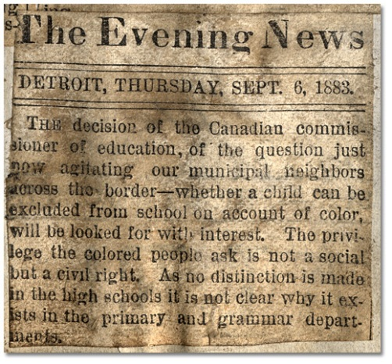  Le journal Evening News de Detroit a publié un reportage sur l’affaire  de ségrégation scolaire Dunn, le 6 septembre 1833  Fonds Alvin D. McCurdy  Code de référence : F 2076-14-0-3, page 18  Archives publiques de l’Ontario

Sources Primaires | Sources Secondaires
Matériel original du passé | Matériel sur le passé écrit par les gens aujourd'hui
Exemple:  Lettres  Journaux  Photographies  Peintures et autres oeuvres d'art  Graphiques  Cartes | Exemple:  Livres  Livres de référence  Sites Web tels que Wikipedia  Articles d'actualité  Documentaires et films

Quels sont d'autres exemples de sources primaires et secondaires?

Les sources peuvent-elles être à la fois primaires et secondaires?

Extrait des documents relatifs à l’émancipation de Susan Holton (1848)
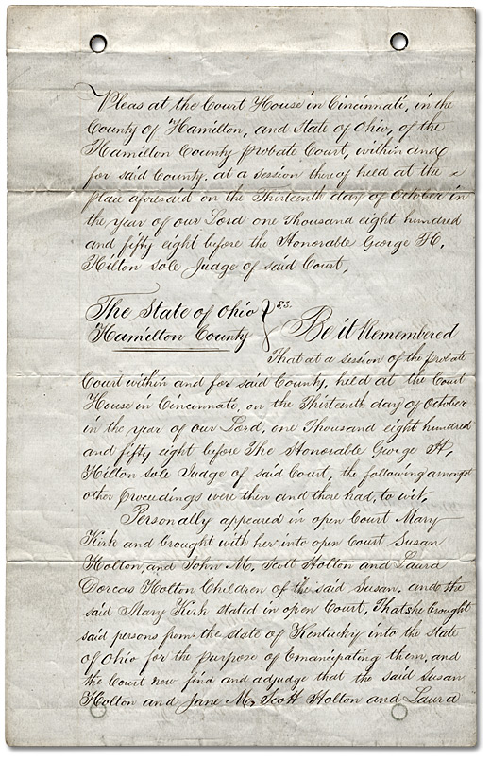
Extrait des documents relatifs à l’émancipation de Susan Holton, Ohio, 1848
Code de référence : F 2076-1-0-15
Archives publiques de l’Ontario

The Voice of the Fugitive (1851)
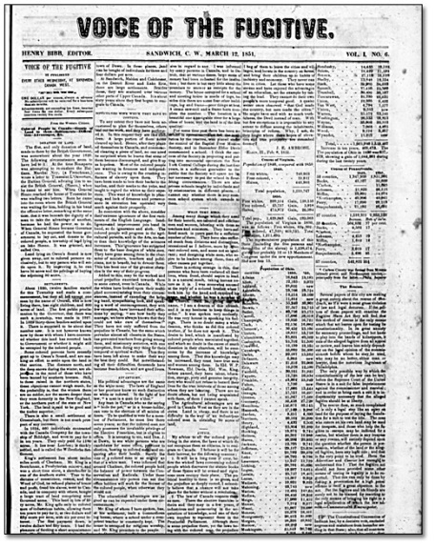
The Voice of the Fugitive, 12 mars 1851
Fonds Alvin D. McCurdy
Code de référence : F 2076-16-9-35
Archives publiques de l’Ontario
Transcription :
INTRODUCTION
Le 12 mars 1851
Afin de bien faire connaître à nos lecteurs le mandat du Voice of the Fugitive, les lois de la bienséance ainsi que la vieille tradition établie nous obligent à dévoiler les principes qui dirigeront la rédaction de ce journal…
Nous entendons... défendre la liberté de l’homme au sens propre de ce terme. Nous défendons l’abolition mondiale, immédiate et inconditionnelle, de « l’esclave-chose », et plus spécialement en Amérique. Nous tenterons de convaincre tous les opprimés de couleur vivant aux États-Unis de venir s’installer au Canada, une terre où les lois n’établissent aucune différence fondée sur la couleur de la peau, et où « aucun esclave ne respirera ».
Nous nous opposerons, du mieux qu’il nous sera possible, à l’annexion du Canada aux États-Unis tant et aussi longtemps que le gouvernement américain continuera de tolérer les atrocités de l’esclavage.
De temps à autre, nous nous efforcerons de faire connaître à nos lecteurs les véritables conditions, les espoirs et les projets de notre peuple au Canada. Ce journal servira de porte-parole aux réfugiés, mais nous nous réservons le droit de nous exprimer ouvertement, en hommes libres, sur tous les sujets qui nous toucheront...

The Provincial Freeman (1853)
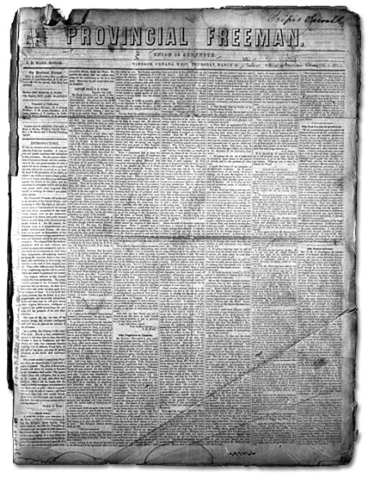
The Provincial Freeman, le 24 mars 1853
Bobine de microfilm N 40
Archives publiques de l’Ontario
Original détenu par la Rare Book & Manuscript Library, University of Pennsylvania

Transcription :
LES DEVOIRS DES HOMMES DE COULEUR AU CANADA
Le 25 avril 1857
Quels sont les devoirs des hommes de couleur dans ces provinces, eux qui ont été forcés de s’y installer à cause du despotisme américain et de l’oppression? Nous répondrons franchement à cette question et aussi sincèrement que l’importance de la situation l’exige. Eh bien! Nous vivons dans un État où le gouvernement ne fait pas de caste dans son organisation politique : tous les hommes sont égaux devant la loi et traités avec le même égard par le gouvernement de Sa Majesté. Cela demeure vrai aujourd’hui, tout comme lorsque Curran a prononcé ces paroles historiques :
Peu importe la couleur, incompatible avec la liberté, qui teint la chair d’un Indien ou d’un Africain, dès qu’il pose le pied en sol britannique, c’est un homme libre.
... Après cette agréable perspective, regardons-en maintenant une toute autre, celle du gouvernement républicain des États-Unis.
Voyons quelles sont les dernières décisions à propos de la liberté de la population de couleur. Pourquoi nul autre que l’homme blanc ne peut-il être reconnu comme citoyen selon la structure politique de ce gouvernement? Pourquoi les nègres sont-ils rejetés et n’ont-ils aucun droit devant la justice? Pourquoi les considère-t-on comme des intrus et des parias? [...] Nous devons tout à notre patrie d’adoption et rien à ce misérable, méprisable et tyrannique gouvernement des États-Unis.

Levi Veney (1898)
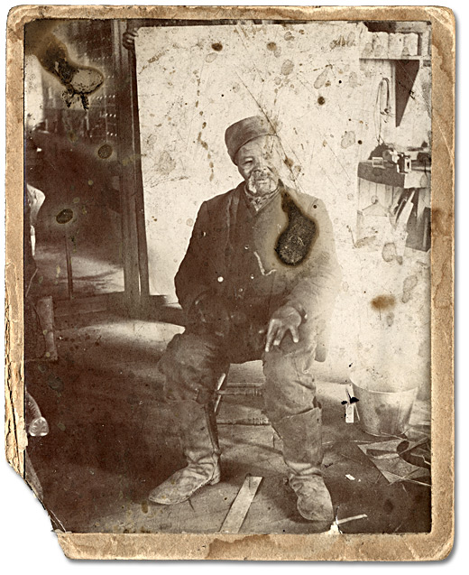
Levi Veney, ancien esclave qui vivait à Amherstburg, photo prise au magasin de J. D. Burkes, 1898
Fonds Alvin D. McCurdy
Code de référence : F 2076-16-3-5
Archives publiques de l’Ontario, I0024830

Carte intitulée Map of Canada West showing the principal stations of the free colored population (1855)

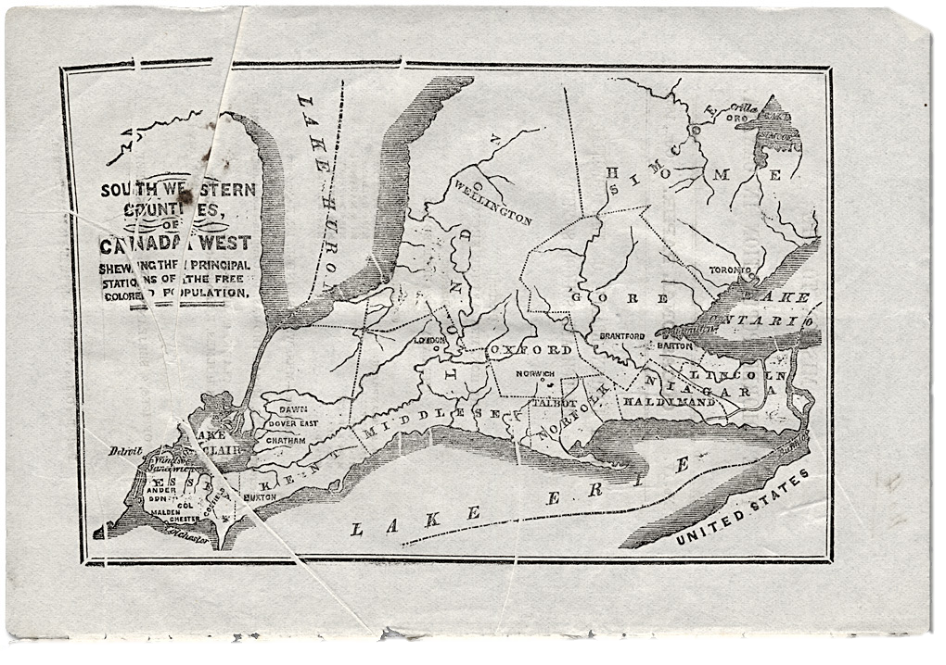
Carte intitulée « Map of Canada West showing the principal stations of the free colored population », 1855
Code de référence : Dépliant no 41
Archives publiques de l’Ontario

Lettre de Tom Elice à Mary Warner (1854)
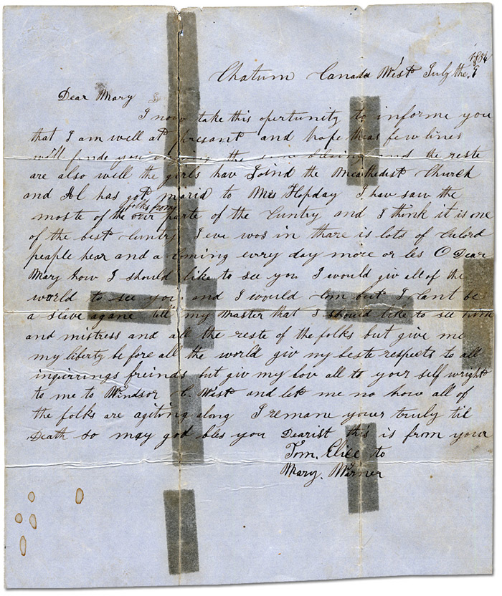  Lettre de Tom Elice à Mary Warner datée du 9 juillet 1854  Lettre de Tom Elice  Code de référence : F 4536  Archives publiques de l’Ontario, I0029599 | Transcription  *Prière de noter que la transcription a été modifiée pour plus de clarté  Chatham, Canada-Ouest, le 9 juillet 1854  Chère Mary,  J’ai maintenant l’opportunité de t’informer que je vais bien en ce moment, et je souhaite que toi et les autres allez bien aussi. Les filles ont joint l’église méthodiste et Al a marié madame Hopday J’ai vu la plupart des gens de notre coin de pays et je pense que c’est le meilleur pays où j’ai été. Il y a beaucoup de gens de couleur ici et il en arrive presque tous les jours. Ô, chère Mary, j’aimerais tant te voir, je donnerais le monde entier pour te voir et je viendrais, mais je ne veux pas redevenir un esclave. Dis à mon maître que j’aimerais le voir lui et la maîtresse et tout le monde, mais ma liberté passe avant tout. Salue tous les amis qui te questionnent à mon sujet mais donne mon amour tout à toi, écris-moi à Windsor, Canada-Ouest et dis-moi comment tout le monde va. Sincèrement jusqu’à ma mort et que Dieu te garde, ma chérie. De ton  Tom Elice à  Mary Warner

Avertissement de S. Wickham sur les chasseurs d’esclaves aux États-Unis (1850)
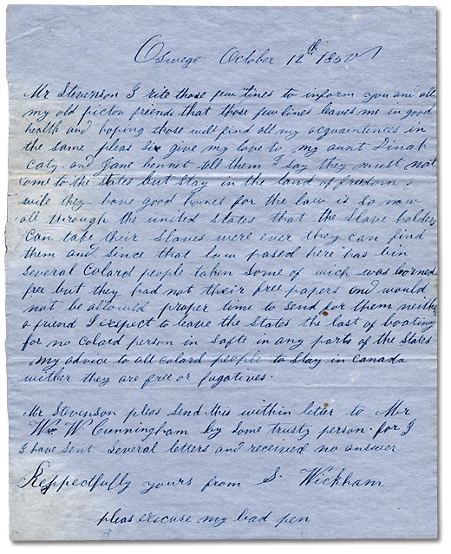  Lettre de S. Wickham à D. B. Stevenson, le 12 octobre 1850  Fonds D. B. Stevenson  Code de référence : F 499 MU 2885  Archives publiques de l’Ontario | Transcription  *Prière de noter que la transcription a été modifiée pour plus de clarté  Oswego, le 12 octobre 1850  Monsieur Stevenson je vous écris ces quelques lignes pour vous informer, ainsi que tous mes anciens amis de Picton, que je suis en bonne santé et que j’espère que la présente trouvera toutes mes connaissances dans le même état. Je vous prie de transmettre tout mon amour à ma tante, Dinah Caty et à Jane Bennet. Dites-leur que je leur dis de ne pas venir aux États-Unis, mais de demeurer dans le pays de la liberté maintenant qu’elles ont de bonnes maisons, car la loi est actuellement telle aux États-Unis que les propriétaires d’esclaves peuvent prendre leurs esclaves partout où ils les trouvent. Depuis l’adoption de la loi ici, ils ont pris plusieurs personnes de couleur, dont certaines étaient nées libres. Ils n’avaient pas leurs papiers de liberté sur eux et on ne leur pas donné assez de temps pour aller les chercher ou demander à un ami de le faire. Je pense quitter les États sur un des derniers bateaux, car aucune personne de couleur n’est en sécurité ici. Mon conseil à toutes les personnes de couleur est donc de demeurer au Canada qu’ils soient libres ou en fuite.  Je vous prie Monsieur Stevenson, de bien vouloir envoyer la lettre ci-jointe à Monsieur William W. Cunningham par l’entremise d’une personne de confiance car je lui en ai envoyé plusieurs et je n’ai jamais reçu de réponse.  Veuillez agréer mes salutations sincères, S. Wickham  Excusez mes fautes, s’il vous plaît.

Loi de l’abolition de l’esclavage dans les colonies britanniques (1833)
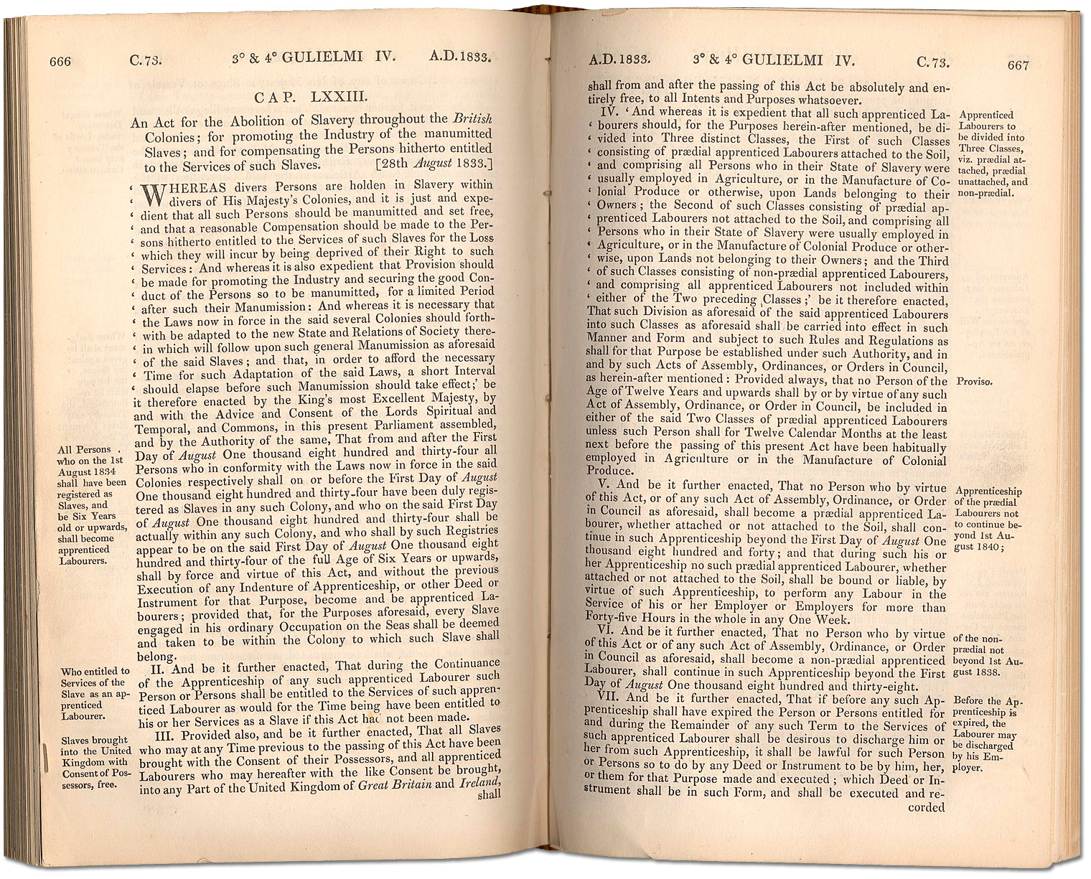
La British Imperial Act de 1833
Gracieuseté des Archives parlementaires, Royaume-Uni.

Ruines de la vieille mission (1895)
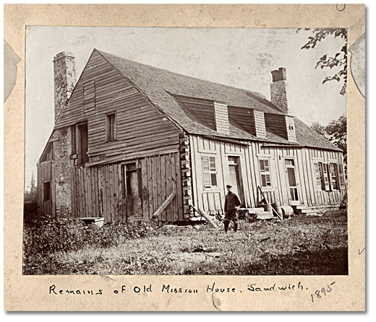
Ruines de la vieille mission, Sandwich, 1895
Fonds Alvin D. McCurdy
Code de référence : F 2076, Boîte D-4
Archives publiques de l’Ontario, I0027877

Cases graphiques narratives
Titre: ________________________________________
De: ________________________________________

Écrire pour le Voice of the Fugitive

Organiser tes pensées
Ce que tu sais

Ce que tu veux savoir

Ce sur quoi tu vas faire une recherche

